**Masteroppgave**

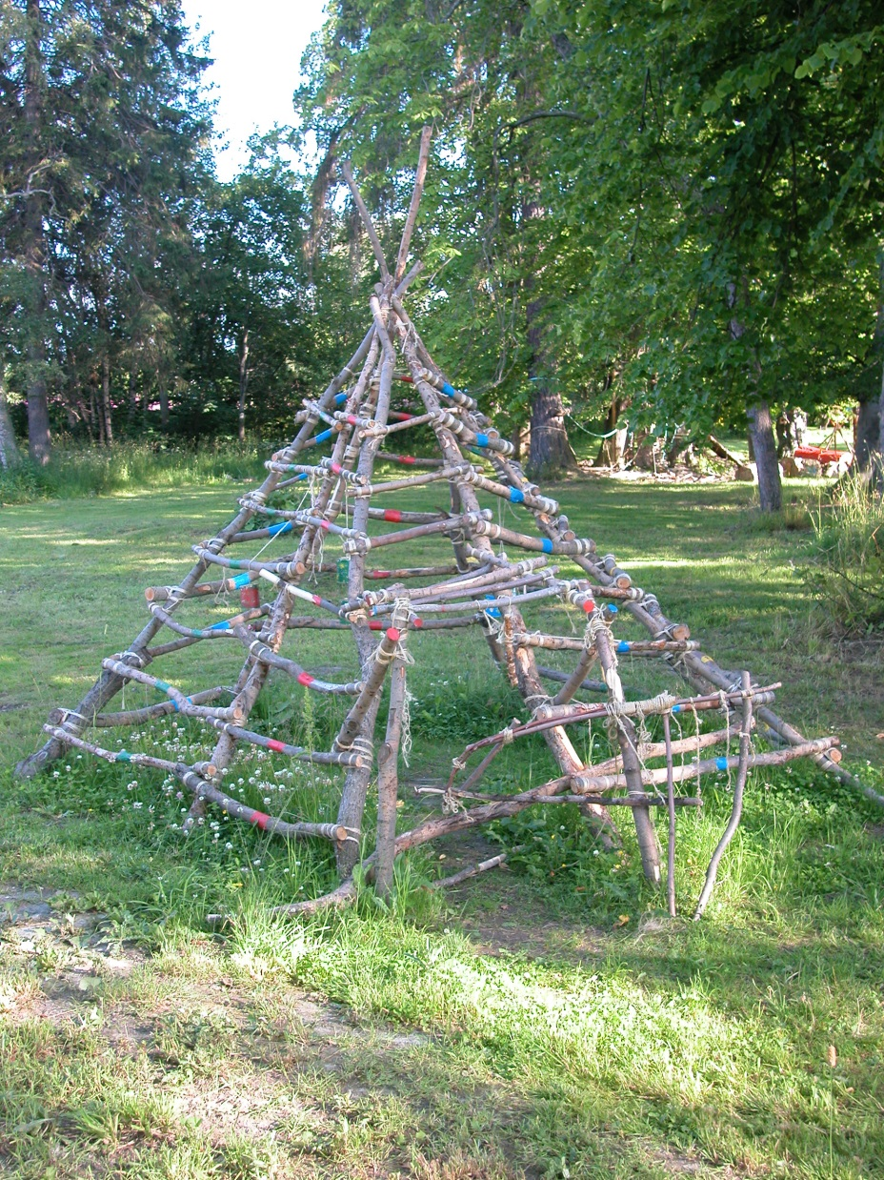

DMMH  
Dronning Mauds Minne Høgskole  
for barnehagelærerutdanning

**Master i barnekultur og kunstpedagogikk**

[Fagfelt (Velg en av følgende: Drama, Kunst, kultur og kreativitet, Kunst og håndverk, Musikk, Litteratur.)]

Trondheim,

